СОДЕРЖАНИЕ

ВВЕДЕНИЕ ………………………………………………………………………..4
ОСНОВНАЯ ЧАСТЬ
1. Геометрические построения циркулем и линейкой ……………………….…5
2. Геометрические построения одним циркулем………………………………...6
3. Геометрические построения одной линейкой ………………..……………..10
4. Геометрические построения двусторонней линейкой…………..….……….12
5. Геометрические построения с помощью прямого угла……….…….….…..14
ЗАКЛЮЧЕНИЕ……………………………………………………..………….…17
СПИСОК ИСПОЛЬЗУЕМЫХ ИСТОЧНИКОВ……………………………..…18

ВВЕДЕНИЕ
В школьном курсе математики уделяется внимание решению задач на построение геометрических фигур. Такие задачи учащиеся начинают решать уже в 5-6 классе при изучении определенных тем теоретического материала. Из класса в класс возрастает сложность задач, связанная с их содержанием и новым набором инструментов. Вначале построения производятся с помощью циркуля, линейки, треугольника, транспортира. Так, в 5-6 классах используют линейку с делениями для построения отрезков, заданной длины; прямой, проходящей через две точки. Циркуль - для построения окружности.
Линейку и чертежный треугольник – для построения перпендикулярных и параллельных прямых, построения точки, симметричной данной. Линейку и транспортир – для построения углов, треугольников с заданными углами.
В курсе геометрии средней школы в качестве инструментов для решения задач на построение используют циркуль и линейку. А почему выбраны эти инструменты? А можно ли решать эти же задачи, используя только один циркуль или одну линейку? А если воспользоваться другими чертежными инструментами? Возникает проблема: какие инструменты и при каких условиях могут «заменить» циркуль и линейку в решении задач на построение и как уже другими средствами осуществляются эти построения.
Актуальность данной темы заключается в том, что задачи на построение различными инструментами позволяют систематизировать изученный материал и являются хорошим средством для развития логического и ассоциативного мышления, геометрической инициативы. Такие задачи встречаются на олимпиадах. Они имеют большое практическое применение.
Объектом исследования являются геометрические задачи на построение.
Предметом исследования выступают геометрические задачи на построение различными инструментами.
Цель исследования: обосновать возможность и условия использования различных чертежных инструментов при решении планиметрических задач на построение.
Задачи исследования:
1. познакомиться с историческими сведениями по теме исследования;
2. изучить учебно-методическую литературу по теме исследования;
3. систематизировать теоретический и практический материал по теме;
4. рассмотреть примеры решения задач на построение с помощью одного циркуля, одной линейки, двусторонней линейки, прямого угла;
5. установить, в каких случаях возможны построения, а в каких невыполнимы.
Гипотезой исследования является предположение о том, что все задачи на построение, решаемые с помощью циркуля и линейки, разрешимы и с помощью одного циркуля, одной линейки, линейки с параллельными краями, прямого угла.
В процессе работы были использованы следующие методы исследования:
1. теоретический (изучение исторических сведений, учебной и научной литературы по изучаемой теме);
2. анализ (анализ и обобщение изученного теоретического материала);
3. практический (выполнение построений).
Практическая значимость работы заключается в том, что:
1. задачи на построение геометрических фигур с помощью нестандартных инструментов с определенными условиями и ограничениями входят в состав олимпиадных задач.
2. построение геометрических фигур, их фрагментов или конфигураций различными инструментами имеет практическое применение в таких отраслях хозяйства, как геодезия, строительство, архитектура, дизайн, картография и др.

ОСНОВНАЯ ЧАСТЬ

1 Геометрические построения циркулем и линейкой

Задачи на построение появились в глубокой древности. Известно, что уже в VII в. до н.э. учёные выполняли геометрические построения на плоскости. Они проводили свои построения с помощью двух приборов: гладкой дощечки с ровным краем – линейки и двух заострённых палок, связанных на одном конце – циркуля. Первыми греческими учёными, занимавшимися решением геометрических задач на построение, были Фалес Милетский (624 – 547 гг. до н.э.), Пифагор (ок. 580 – 500 гг. до н.э.), Платон (427 – 347 гг. до н.э.). Приобретённые знания позволили создавать грандиозные комплексы, памятники архитектуры, культовые сооружения. Некоторые из них сохранились до наших дней.
Учёные, начиная с Платона, считали «геометрическими» построения, производимые лишь циркулем и линейкой. В его Академии была разработана схема решения задач на построение, которой пользуются и теперь.
Ограничением средств геометрических построений только циркулем и линейкой строго придерживался Евклид, хотя в «Началах» названия «циркуль», «линейка» он нигде не упоминал. Древние греки всегда рассматривали эти инструменты как равноправные, неотделимые друг от друга. Они никогда не ставили вопрос о роли и преимуществах каждого из них.
С помощью циркуля и линейки выполняются следующие простейшие операции:
1. Проведение прямой через две точки.
2. Из данной точки, как из центра, проведение окружности данного радиуса.
3. Нахождение точки пересечения двух данных окружностей.
4. Нахождение точки пересечения данной окружности и прямой.
5. Нахождение точки пересечения двух прямых.
Всякая задача на построение представляет собой проведение конечного числа этих простейших операций.
В курсе геометрии 7 класса выделяют пять основных задач на построение с помощью циркуля и линейки. Это: построение треугольника по трём сторонам; построение угла, равного данному; построение биссектрисы угла; середины отрезка; построение прямой, перпендикулярной данной. Решение других, более сложных задач на построение геометрических фигур, сводится к конечному числу этих основных построений.
Еще в IV в. до н. э. греческие математики разработали схему решения задачи на построение, которой мы пользуемся и сейчас. Решение состоит из четырех обязательных этапов: анализа, выполнения построения, доказательства правильности построения, исследования.
Ввиду недостаточности изученного геометрического материала, приводя примеры решения задач, остановимся лишь на этапе построения фигур с помощью различных инструментов, обратив внимание на условия, при которых возможны эти построения, в дальнейшем планируем продолжить работу по доказательству данных построений.

2 Геометрические построения одним циркулем

Давно было замечено, что циркуль более точный инструмент, чем линейка, и что многие построения можно выполнить одним циркулем. Это послужило толчком к постановке проблемы: какие задачи на построение можно решить с помощью одного только циркуля? На этот вопрос, независимо друг от друга, дали ответ датчанин Г. Мора (1672 г.) и итальянский математик Л. Маскерони (1797г.), доказав следующую теорему: всякая задача на построение, решаемая циркулем и линейкой, может быть решена и одним только циркулем.
Раздел геометрии, в котором построения геометрических задач осуществляются только циркулем, назвали геометрией циркуля. В геометрии циркуля прямая линия или отрезок определяются двумя точками. Построение прямой линии считается оконченным, как только построены две любые ее точки. С учетом этого условия покажем, что любая задача на построение циркулем и линейкой может быть решена и одним лишь циркулем. Для этого достаточно показать, что все простейшие операции, выполнимые циркулем и линейкой, сформулированные на странице 5, могут быть выполнены одним циркулем.
Выполнение первой, второй и третьей задач очевидно. Прежде чем показать, как выполняются построения четвертой и пятой задач, рассмотрим несколько задач, которые нам для этого понадобятся.
Задача 1. Построить точку, симметричную данной точке О относительно прямой АВ.

Проводим дугу окружности радиуса АО с центром в точке А и дугу окружности радиуса ВО с центром в точке В. О₁ - точка пересечения этих окружностей симметрична точке О относительно прямой АВ (рис. 2.1).
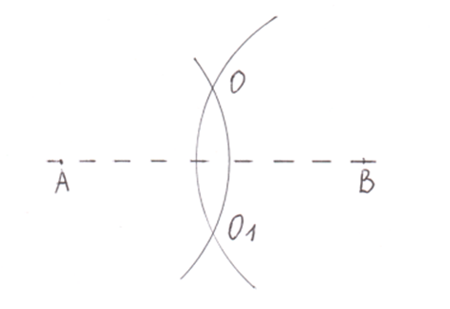
Рисунок 2.1

Задача 2. Разделить дугу окружности АВ пополам.
Пусть О –центр окружности, r – ее радиус. Проводим окружности с центром в точке О, радиусом АВ; с центром в точке А, радиусом r и с центром в точке В, радиусом r. Получаем точки пересечения C и D. Проводим окружности радиусом СВ с центром в точке С и радиусом АD с центром в точке D. Они пересекаются в точке Е (одна из точек пересечения). И, наконец, начертим окружности радиуса ОЕ с центрами в точках С и D, которые пересекаются в точках М и N. Точка М делит дугу АВ пополам, а точка N делит пополам дугу, дополняющую АВ до окружности (рис.2.2).
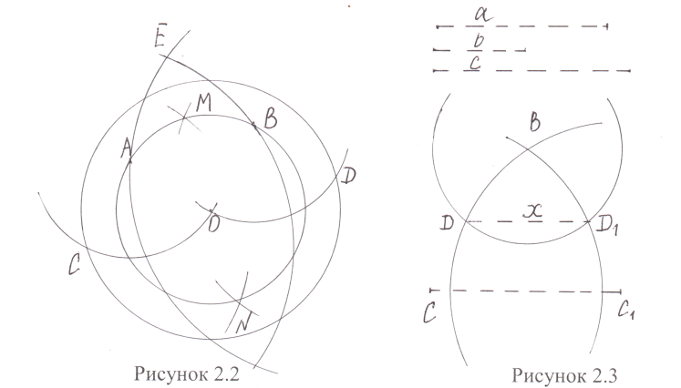

Задача 3. Построить отрезок, четвертый пропорциональный к трем данным отрезкам a,b,c.
Пусть требуется построить отрезок x такой, что a:b=c: x.
Проводим окружности радиуса a с центрами в точках С и С₁ (в концах отрезка c). В пересечении получаем точку В (одна из точек пересечения). Окружность радиуса b с центром в точке В пересекает окружности радиуса a с центрами в точках С и С₁ в точках D и D₁. Отрезок D и D₁ – искомый (рис.2.3).
Рассмотрим решение четвертой и пятой задач (основных операций), выполнимых циркулем и линейкой (с.5).
Задача 4. Найти точки пересечения данной окружности и прямой, заданной двумя точками.
Рассмотрим два случая.
1 случай. Центр данной окружности О не лежит на данной прямой АВ.
Построим точку О_{1,} симметричную точке О относительно прямой АВ
(задача 1). Проводим окружности радиусом, равным радиусу данной окружности с центром в точке О₁. Получаем искомые точки М и N (рис.2.4).
2 случай. Центр данной окружности О лежит на данной прямой АВ.
Произвольным радиусом проводим окружность с центром в точке А так, чтобы она пересекалась с данной окружностью в двух точках C и D. Делим дугу CD данной окружности пополам (задача 2). М и N - искомые точки (рис.2.5).

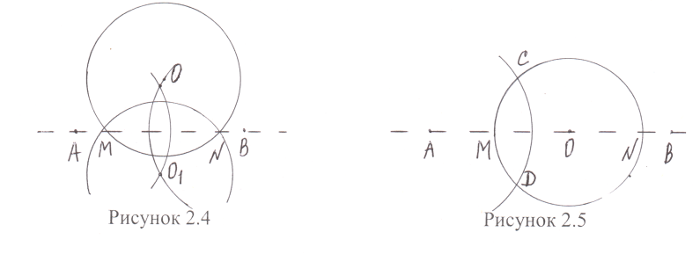

Задача 5. Найти точку пересечения двух прямых, каждая из которых задана двумя точками.
Строим точки С₁ и D₁, симметричные C и D относительно прямой АВ (задача 1). Проводим окружности радиуса СС₁ с центром D₁ и радиуса CD с центром С. Они пересекаются в точке Е. Затем строим отрезок x, четвертый пропорциональный к отрезкам DЕ, DD₁ и СD (задача 3). В пересечении окружностей с центрами D и D₁ радиуса x получаем искомую точку X (рис.2.6).
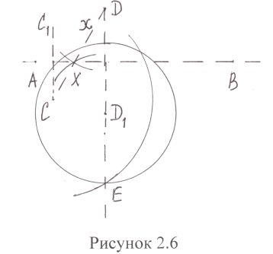
Мы показали, что простейшие операции, выполнимые циркулем и линейкой, сформулированные на странице 5, могут быть выполнены одним циркулем, значит любая задача на построение циркулем и линейкой может быть решена и одним лишь циркулем.
Приведем примеры решения задач на построение одним циркулем.
Задача 6. На прямой, заданной точками А и В, построить одну или несколько точек.
Берем произвольную точку С вне прямой АВ и строим симметричную ей относительно АВ (задача 1). Произвольным радиусом r проводим окружности с центрами в точках С и С₁, которые пересекаются в точках М и М₁. Изменяя r, можно построить любое количество точек (рис.2.7).
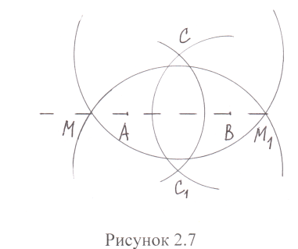
Задача 7. Построить отрезок в 2,3,4 раза больший данного отрезка АА₁.
Построение будем осуществлять постоянным раствором циркуля, равным АА₁ = r. Проводим окружности радиуса r с центрами в точках А и А₁. Одну из точек их пересечения обозначим В. Из точки В, как из центра проводим окружность радиуса r. Точку пересечения этой окружности с окружностью с центром в А обозначим С. Строим опять окружность радиуса r с центром в точке С. А₂ – точка пересечения этой окружности и окружности с центром в точке А_{1.}
АА₁ = А₁А_{2.} АА₂ = 2АА₁ (рис.2.8). Аналогично выполняются построения отрезков в 3, 4 и т.д.раз больших данных.
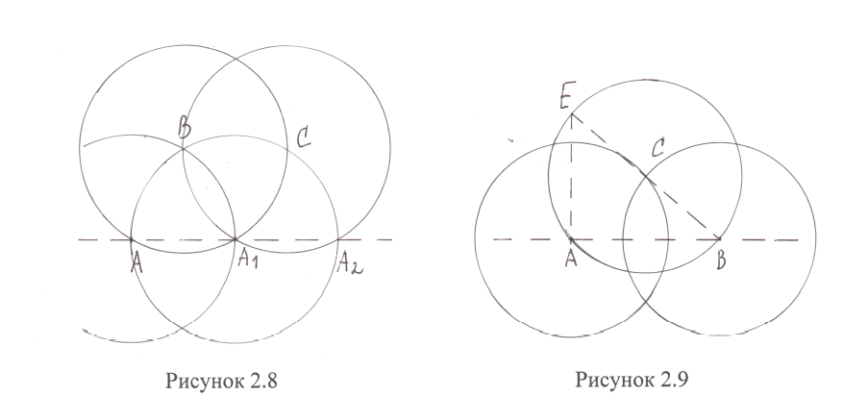

Задача 8. Построить прямую, перпендикулярную прямой АВ, проходящую через точку А.
Построение будем осуществлять постоянным раствором циркуля, равным r. Проводим окружности радиуса r с центрами в точках А и В. Одну из точек пересечения этик окружностей обозначим С. Проводим окружность радиусом r с центром в точке С и строим на ней точку Е, диаметрально противоположную точке В (задача 7). Прямая А, перпендикулярная АВ – искомая (рис. 2.9).
Приведенные примеры задач на построение одним циркулем позволяют сделать вывод о справедливости утверждения, что все задачи на построение, разрешимые циркулем и линейкой, могут быть точно решены и одним циркулем, с учетом договоренности, что прямая считается построенной, если построены две ее точки.
Геометрические задачи на построение одним циркулем представляют научный интерес. Они применяются в различных областях науки и жизни, в математике, астрономии, механике. В практической деятельности построения циркулем часто громоздки и неудобны, поэтому используются лишь в тех случаях, когда нужна высокая точность построений.

3 Геометрические построения одной линейкой

С давних времен в практической деятельности людям приходилось пользоваться проведением прямых линий. Поэтому, еще в XVII в., внимание математиков было привлечено к изучению геометрических построений, осуществляемых только линейкой. Наиболее полные исследования в этой области произведены швейцарским геометром Я.Штейнером, который изложил их в сочинении «Геометрические построения, производимые с помощью прямой линии и неподвижного круга» (1833 г.).
Пользуясь только линейкой (без делений) можно проводить прямые через данные точки и находить точки пересечения прямых. Однако, построить окружность, найти центр данной окружности, провести прямую, параллельную данной, разделить отрезок пополам и др. сделать с помощью одной линейки невозможно. То есть, выполнить одной линейкой все основные операции, производимые циркулем и линейкой, мы не можем. Эти и многие другие задачи разрешимы, если на плоскости дана еще вспомогательная фигура. В качестве вспомогательной фигуры задают окружность с отмеченным центром. При наличии заранее нарисованной окружности с отмеченным центром, можно провести те же построения, что и циркулем и линейкой. Убедимся в этом на примерах, предварительно рассмотрев вспомогательное предложение.
Лемма о трапеции: Прямая, соединяющая точку пересечения диагоналей трапеции с точкой пересечения продолжения ее боковых сторон, делит оба основания трапеции пополам.
Задача 9. Даны две параллельные прямые a и b. С помощью одной линейки разделите пополам отрезок, лежащий на одной из данных прямых.
Пусть АВ – данный отрезок. Отметим произвольную точку Р, не лежащую на данных прямых. Построим точки C и D пересечения b прямыми РА и РВ соответственно и точку Q пересечения прямых АD и ВС. На основании леммы о трапеции РQ проходит через середину отрезка АВ точку М (рис. 3.10).

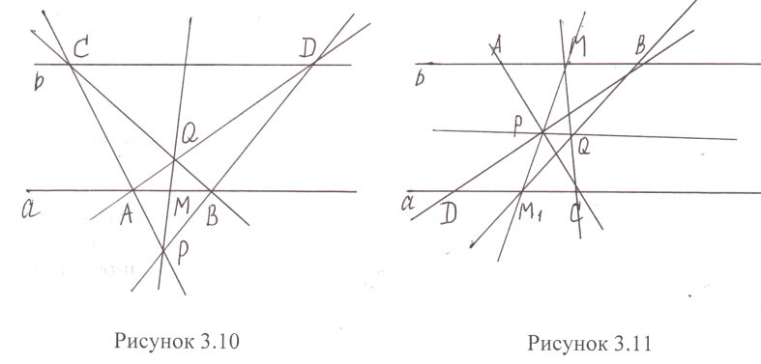

Задача 10. Даны две параллельные прямые и точка Р, не лежащая на них. Проведите через точку Р прямую, параллельную данным прямым.
На одной из данных прямых отметим отрезок АВ и построим его середину М (задача 9). Пусть С и М₁ – точки пересечения прямых РА и РМ со второй данной прямой, Q – точка пересечения прямых ВМ₁ и МС. Прямая РQ параллельна данным прямым (рис. 3.11).
Задача 11. Даны две параллельные прямые a и b. Пользуясь одной линейкой, разделить данный угол АВС пополам.

Обозначим точки пересечения АВ и ВС с прямой b через P и Q соответственно; точки пересечения АВ и ВС с a через А и С. Проведем прямые АQ и РС. D - точка пересечения АQ и РС. Проведем прямую BD. К - точка пересечения PQ и BD. На основании леммы о трапеции К – середина отрезка PQ. Значит, ВК – биссектриса угла АВС (рис. 3.12).
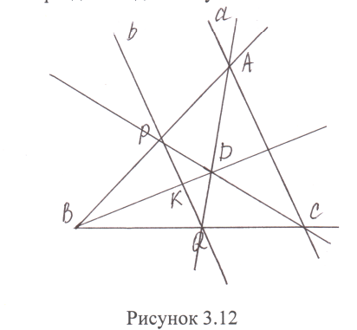

Задача 12. Даны окружность, ее диаметр АВ и точка Р, лежащая вне окружности. Проведите через точку Р перпендикуляр к прямой АВ.

Пусть Р не лежит на отрезке АВ. Проведем прямые РА и РВ. Они пересекают окружность в точках А₁ и В₁ соответственно. Если точки А и А_{1,} или В и В₁ совпадают, то прямая РА или РВ – искомый перпендикуляр. Если это не так, то проводим отрезки АВ₁ и ВА₁ – высоты $∆АВР$. Соединяем точку пересечения высот с точкой Р. Это и есть искомая прямая РQ, перпендикулярная АВ (рис. 3.13).

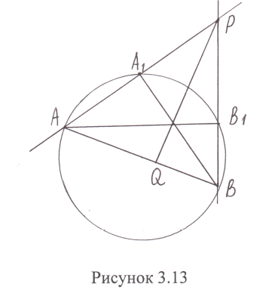

Таким образом, пользуясь только линейкой, можно решить ограниченный круг геометрических задач на построение. Для решения любой задачи на построение, разрешимой с помощью циркуля и линейки, необходимо наличие вспомогательной фигуры.

4 Геометрические построения двусторонней линейкой

Двусторонняя линейка – это линейка с двумя параллельными краями, находящимися друг от друга на расстоянии a (ширина линейки). С помощью этого инструмента можно: а) выполнить любое из построений, которые выполнимы обычной линейкой; б) построить прямую, параллельную данной прямой и находящуюся от нее на расстоянии a.
На примере некоторых задач покажем, как можно их решить, заменив циркуль и линейку на двустороннюю линейку.
Задача 13. Разделить данный угол пополам или построить биссектрису угла.
Дважды прикладывая двустороннюю линейку к сторонам угла А, получаем точку пересечения двух прямых М. Луч АМ – биссектриса данного угла (рис.4.14).
Задача 14. Дан острый угол АОВ. Постройте угол ВОС, биссектрисой которого является луч ОА.
Проведем прямую, параллельную ОВ и удаленную от ОВ на расстояние a. Эта прямая пересекает луч ОА в некоторой точке М. Через точки О и М проведем другую пару параллельных прямых, расстояние между которыми равно a. Прямая, проходящая через точку О, содержит искомую сторону угла (рис.4.15).
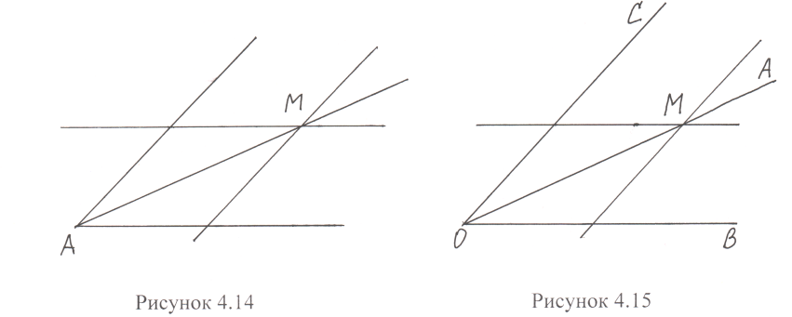

Задача 15. Постройте середину данного отрезка.
Дважды прикладываем линейку так, чтобы один край проходил через точку А, другой через точку В. Получаем точки пересечения этих прямых M и N. Прямая MN пересекает отрезок АВ в его середине, точке О (рис.4.16).
Задача 16. Через данную точку Р проведите прямую, параллельную данной прямой n.
Проведем прямую n′, параллельную данной и удаленную от нее на расстояние a. На прямой n отложим отрезок АВ и найдем его середину М (задача 5). Обозначим через A₁ точку пересечения РА и n′, через М₁ точку пересечения РМ и n′, через Q точку пересечения ВМ₁ и МА₁. Р Q – искомая прямая (рис 4.17).

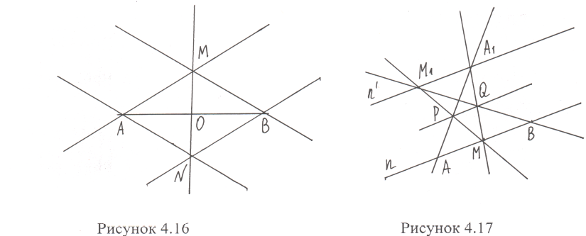

Задача 17. Через точку А, лежащую на прямой a, провести прямую, перпендикулярную ей.
Через точку А проводим прямую h и дважды прикладываем к ней линейку. В – точка пересечения одной из прямых с a. Затем помещаем линейку так, чтобы один край проходил через точку В, другой – через точку А. Прямая АС есть искомый перпендикуляр (рис. 4.18).
Задача 18. Через данную точку О, не лежащую на данной прямой a, провести перпендикуляр к данной прямой.
Через данную точку О проведем две прямые, пересекающие данную прямую в точках А и В. Удвоим углы ОАВ и ОВА образовавшегося треугольника АВО ( задача14). Получим углы ОАО₁ и ОВО₁, где О₁ – точка пересечения сторон АО₁ и ВО₁ этих углов. ОО₁ – искомый перпендикуляр (рис. 4.19).
Аналогично строится точка, симметричная данной точке относительно данной прямой.
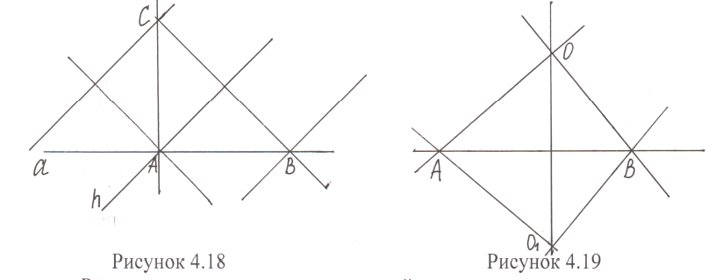

Рассмотренные примеры построений, а также, описанные в литературе, способы построения точек пересечения окружностей, окружности и прямой доказывают выполнимость двусторонней линейкой основных операций циркуля и линейки (с. 5). Это позволяет сделать вывод, что все построения, выполнимые циркулем и линейкой, выполнимы двусторонней линейкой.

5 Геометрические построения с помощью прямого угла

В чертежной практике в качестве чертежного инструмента используют подвижный прямой угол. Получить такой инструмент можно из прямоугольного треугольника, удалив гипотенузу. С помощью прямого угла можно провести прямую, перпендикулярную некоторой построенной прямой, а также выполнить все построения, которые выполнимы с помощью линейки.
Рассмотрим примеры построений с помощью прямого угла.
Задача 19. Через данную точку А проведите прямую, параллельную данной прямой l.
Через точку А проводим прямую m, перпендикулярную l и прямую n, перпендикулярную m (рис. 5.20).
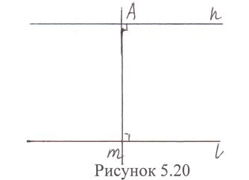

Задача 20. Дан отрезок АВ. Постройте середину отрезка АВ.
Через точки А и В проводим лучи АР и ВQ, перпендикулярные отрезку АВ. Через произвольную точку К на луче АР опускаем перпендикуляр, который пересекает ВQ в точке М. Получаем прямоугольник АКМВ. Из точки пересечения диагоналей прямоугольника проводим перпендикуляр на АВ. О – середина отрезка АВ (рис. 5.21).
Задача 21. Дан отрезок АВ. Постройте отрезок АС, серединой которого является точка В.
Из точки В восстановим перпендикуляр l к АВ. Через точку А проводим две перпендикулярные прямые, которые пересекают l в точках M и N. Достроим прямоугольный треугольник MAN до прямоугольника MANR. Основание перпендикуляра, опущенного из точки R на прямую АВ, является искомой точкой С (рис. 5.22).
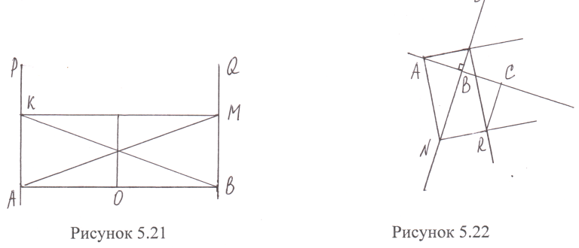

Задача 22. Дан отрезок АВ, прямая l и точка О на ней. Постройте на прямой l такую точку Х, что ОХ=АВ.
Достроим ΔОАВ до параллелограмма ОАВС. Для этого проведем ОС параллельно АВ и ВС параллельно АО ( задача 19). Затем построим отрезок СС₁, серединой которого является точка О (задача 21). Расположим прямой угол так, чтобы его стороны проходили через точки С и С₁, а вершина лежала на прямой l. Вершина прямого угла совпадает с искомой точкой Х (рис.5.23).
Задача 23. Дан угол АОВ. С помощью прямого угла постройте угол, вдвое меньший угла АОВ.
На прямой ОВ возьмем такие точки М и М₁, что ОМ=ОМ₁ (задача 21). Расположим прямой угол так, чтобы его стороны проходили через точки М и М₁, а вершина лежала на луче ОА. Угол АМ₁М – искомый (рис.5.24).

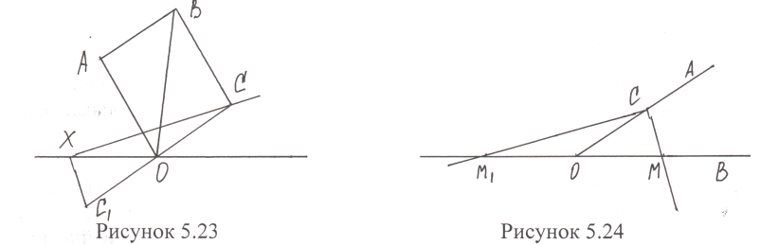

Задача 24. Дан угол АОВ. С помощью прямого угла постройте угол, вдвое больший угла АОВ.
Из точки А опустим перпендикуляр АР на прямую ОВ и построим отрезок АС, серединой которого является точка Р (задача 21). Угол АОС – искомый (рис. 5.25).
Задача 25. Пользуясь только прямым углом определить центр начерченной окружности.
Угол дважды помещаем вершиной на окружности и отмечаем точки пересечения сторон угла с окружностью А₁, А₂ и В₁, В₂. Соединяя эти точки попарно, получим два диаметра окружности А₁А₂ и В₁В₂, которые пересекаются в центре О (рис. 5.26).
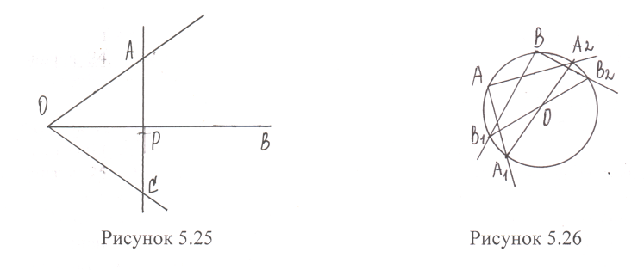

Задача 26. Построить угол, равный данному углу ВСА, одна сторона которого лежит на данной прямой l.
На прямой l отметим точки Р и М. Через точку С проведем прямую l_{1,} параллельную l (задача 19). На луче СА отметим произвольную точку А₁ и опустим из нее перпендикуляры А₁В₁ на СВ и А₁С₁ на l₁. Соединим В₁ и С₁. Опустим перпендикуляр СD на В₁С₁. Проведем РК параллельно СD (задача 19). Угол КРМ – искомый (рис. 5.27).
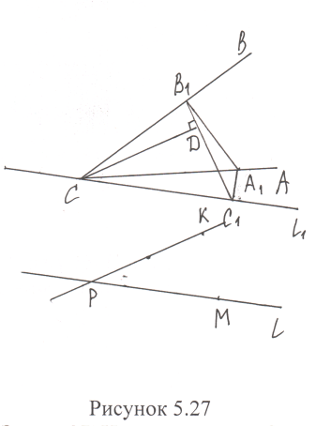

Задача 27. Из данной точки О, как из центра, провести окружность радиуса ОА.

Проведем прямую ОА. На ней отложим отрезок ОВ=ОА (задача 21). Прикладывая прямой угол так, что бы точки А и В лежали не сторонах угла. Отмечаем множество точек – вершин прямого угла. Эти точки лежат на искомой окружности (рис. 5.28).
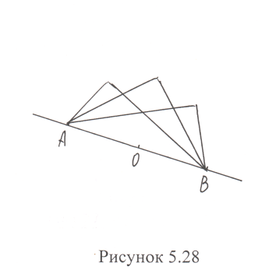

Из приведенных примеров видно, что с помощью прямого угла, выполняются все операции и основные построения циркуля и линейки. Это свидетельствует о том, что любая задача на построение, решаемая циркулем и линейкой, может быть решена с помощью прямого угла.

ЗАКЛЮЧЕНИЕ

В ходе исследования:
1.Осуществлялось знакомство с историческими сведениями, учебной, методической литературой по теме.
2. Изучался теоретический материал по теме геометрических построений.
3. Сформулированы операции, выполняемые с помощью циркуля и линейки, одного циркуля, одной линейки, двусторонней линейки, прямого угла.
4. Показано как, с помощью перечисленных выше инструментов, выполняются простейшие операции и пять основных задач на построение, сформулированные для циркуля и линейки.
5. Рассмотрены примеры более сложных задач на построение (этап построения), решение которых сводится к конечному числу этих построений.
6. Сделаны выводы о возможности решения задач на построение циркулем, линейкой, двусторонней линейкой, прямым углом.
Поставленные задачи решены, цель достигнута.
Выдвинутая гипотеза о возможности геометрических построений, осуществляемых циркулем и линейкой, подтвердилась для построений с помощью одного циркуля, двусторонней линейки и прямого угла. Для построений одной линейкой гипотеза подтвердилась частично. Так как не все задачи на построение с помощью этого инструмента разрешимы. Отмечено, что для их решения необходимо наличие вспомогательной фигуры – окружности с заданным центром.
Указано практическое применение построений различными инструментами.
Представленный материал может быть использован учащимися в работе по расширению и углублению знаний по геометрии.

СПИСОК ИСПОЛЬЗОВАННЫХ ИСТОЧНИКОВ
- Адлер А. Теория геометрических построений. – М.: Учпедгиз, 1940. – 232 с.
- Аргунов Б.И., Балк М.Б. Геометрические построения на плоскости. Пособие для студентов педагогических вузов. – М.: Учпедгиз, 1957. – 267 с.
- Блинков А.Д., Блинков Ю.А. Геометрические задачи на построение. – М.: МЦНМО, 2010. – 152 с.
- Глейзер Г.И. История математики в школе VII-VIII кл. Пособие для учителя.- М.: Просвещение,1982. – 240 с.
- Казаков В.В. Геометрия: учебное пособие для 7 класса. – Минск: Народная асвета, 2021.-183 с.
- Казаков В.В. Геометрия: учебное пособие для 8 класса. – Минск: Народная асвета, 2018.-199 с.
- Костовский А.Н. Геометрические построения одним циркулем. – М.: Наука, 1987. – 78 с.
- Никулин Н.А. Геометрические построения с помощью простейших инструментов, М: Учпедгиз, 1947. – 34 с.
- Перельман Я.И. Занимательная геометрия. – М.: ГИФМЛ, 1959. – 302 с.
- Прасолов В.В. Задачи по планиметрии: Учебное пособие. – М.: МЦНМО, 2006. – 640 с.

